实验报告05

姓名 | 黎先波 | 学号： | 201511210923
实验题目 | [bx]、loop的使用和多个段的程序
实验目的 | [bx]方式访存  Loop循环  含有数据、代码、栈多个段的程序编写与调试
实验过程和总结（突出描述实验中遇到的问题和解决方法）：
实验内容：

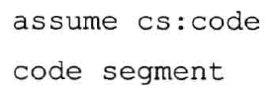
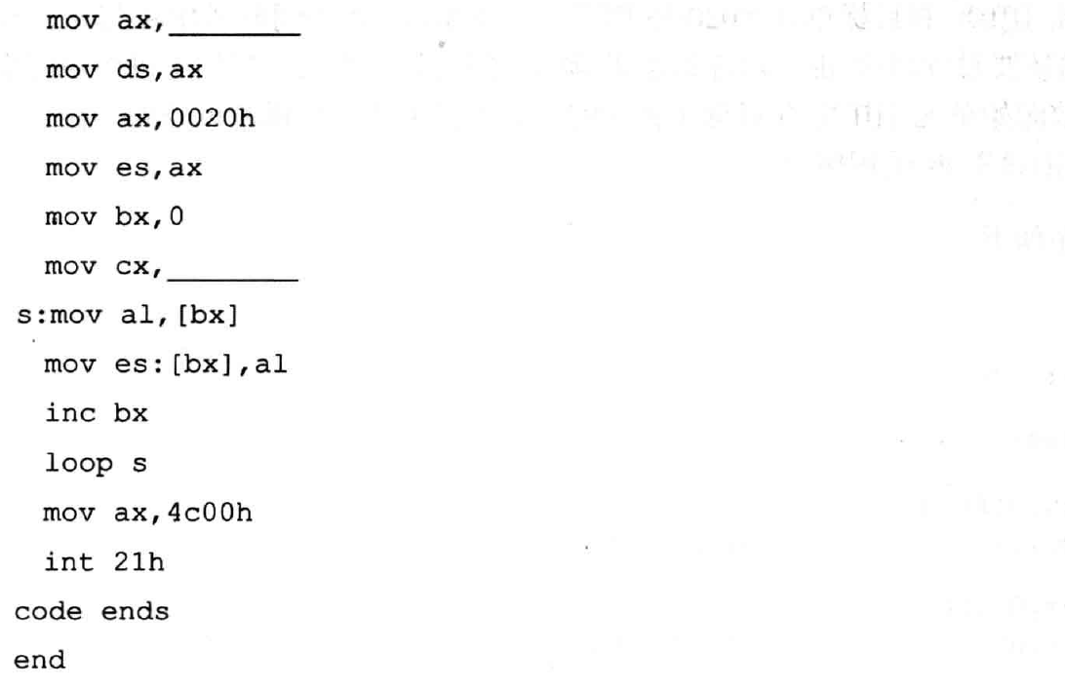

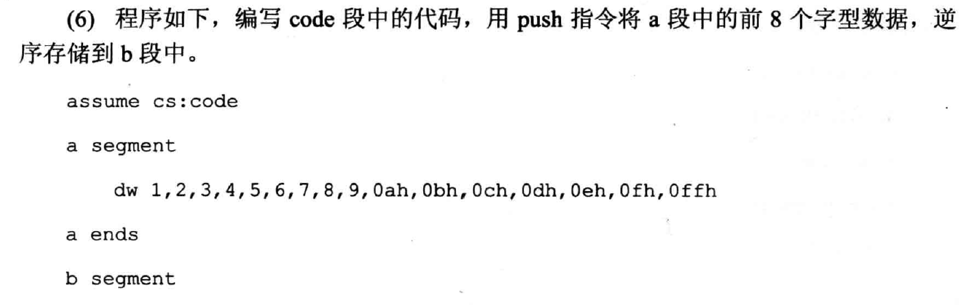
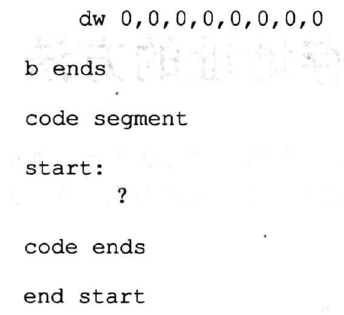
实验过程：
（1）对于第一个实验，补全后的代码如下所示：
assume cs:code
code segment

mov ax,cs
mov ds,ax
mov ax,0020H
mov es,ax
mov bx,0
mov cx,23（0017H）

s:mov al,[bx]
mov es:[bx],al
inc bx
loop s

mov ax,4c00H
int 21H
code ends
end
首先，查看0:200处的数据内容：
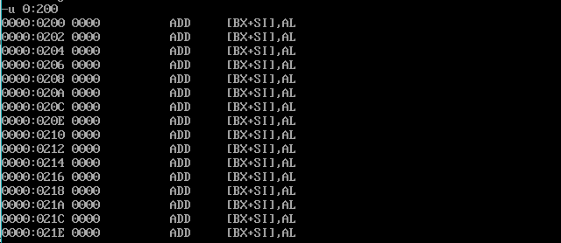
可以看出来，这里是没有什么内容的，下面运行程序以后得结果。从中我们可以得出来，该程序是正确的，成功的将mov ax,4c00H前的指令复制到了0:200处。

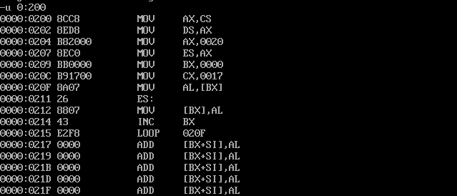
虽然目的达到了 ，但是在编写程序的过程中还是出现了不少问题。首先是可以将段寄存器中的内容直接mov到*x寄存器中。我们可以用这个特性将当前程序段的短地址赋给我们想要的寄存器。还有一个就是cx循环次数的确定，刚开始写的时候忽略了cx在循环中是按字节大小来循环的，且在循环体中，复制的时候是将内容赋给低八位（即一个字节），而且每条汇编指令所占的字节大小也是不一样的。所以在开始写的时候，给的cx值偏小，导致复制的时候只复制了一部分指令到目标地址处，后面只能经过手动查找，不断修改cx的值，终于找到了合适的值。
（2）实验2补全代码后程序如下所示：

assume cs:codesg

a segment
dw 1,2,3,4,5,6,7,8,9,0aH,0bH,0cH,0dH,0eH,0fH,0ffH
a ends

b segment
dw 0,0,0,0,0,0,0,0
b ends

codesg segment

start:
mov ax,a
mov ds,ax

mov ax,b
mov ss,ax
mov sp,0010H
mov bx,0
mov cx,8

s:push [bx]
add bx,2
loop s

mov ax,4c00H
int 21H
codesg ends
end start
将所写的程序进行测试，其中a段是数据段，b段是栈段，过程如下：
首先将a段和b段的段地址分别赋给ds和ss，
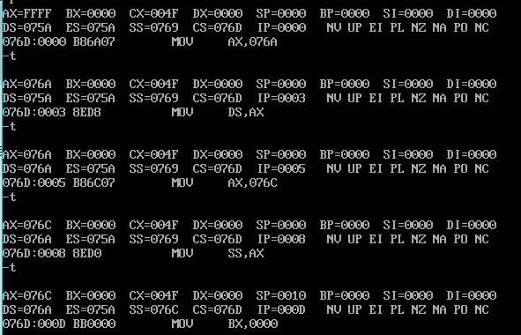
从上述结果中我们可以看出，用debug将程序载入内存后，CPU会自动分别分配给a段和b段一个地址，而且我们可以用段名将段地址直接赋给我们所需要的地址段寄存器和栈段寄存器。下面是执行完后程序后的结果：
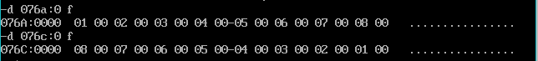
由此可以得出结论，编写的程序是正确的，该两段的地址内容已经逆序交换了。解决这个问题的关键在于找到数据段的段地址和栈段的段地址，只要解决了这个问题会使求解过程得到大大的简化。而我们可以用我们编写的数据段名和栈段名来找到我们所需要的段地址，这样便使问题得到了解决。
实验总结：
通过这次实验，更加深入地了解了在编写汇编程序时，段与段之间的关系以及调用段与段之间的内容来帮助我们更好地设计和编写程序。查找问题的方法和能力也得到了一定的提高。

